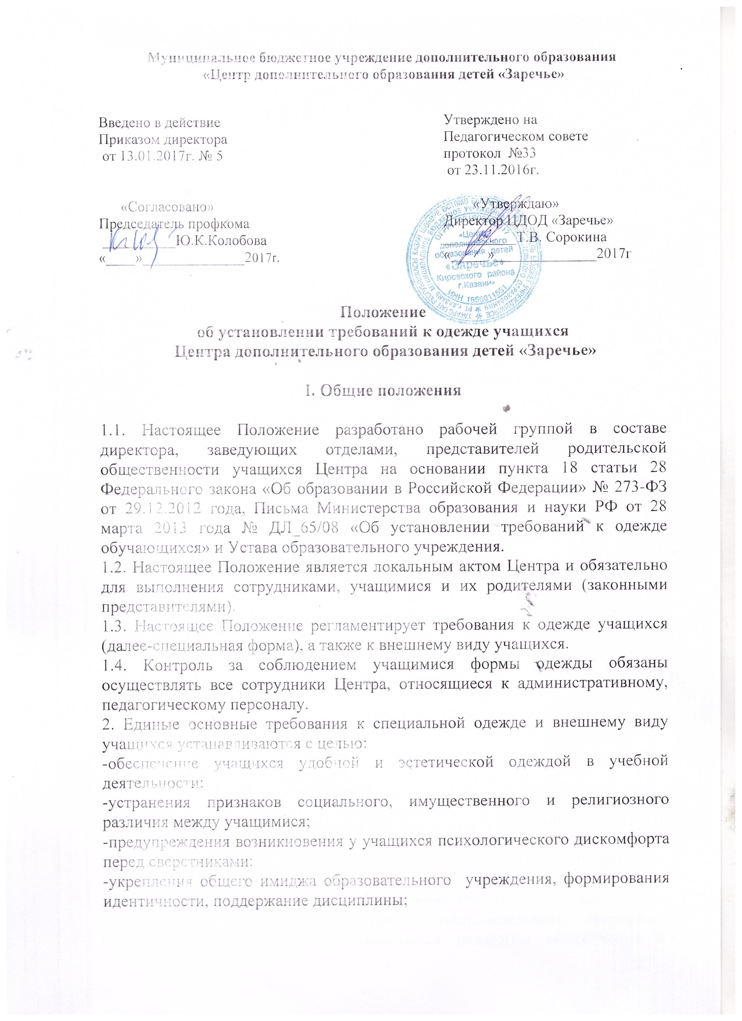
3. Настоящие единые основные требования, установленные данным Положением, являются обязательными для исполнения учащимися во всех объединениях Центра (далее-учащиеся).

II. Требования к одежде учащихся

1. Одежда должна соответствовать санитарно-эпидемиологическим правилам и нормативам «Гигиенические требования к одежде для детей, подростков и взрослых, товарам детского ассортимента и материалам для изделий (изделиям), контактирующим с кожей человека. СанПиН 2.4.7/1.1.1286-03», утвержденным Главным государственным санитарным врачом Российской Федерации 17 апреля 2003 года.
2. В образовательном учреждении устанавливаются (далее Центр) следующие виды одежды:
1) повседневная одежда;
2) специальная одежда, для учащихся объединений технического и художественно-прикладного направлений;
3) спортивная одежда, для учащихся объединений спортивно-оздоровительного и спортивно-технического направлений.
3. В Центре не устанавливаются общие требования к цветовой гамме повседневной формы одежды учащихся. Единственное требование-внешний вид учащихся в целом должен соответствовать общепринятым в обществе нормам и носить светский характер.
4. Учащимся запрещается ношение в Центре:
1) одежды сильно облегающие (обтягивающие) фигуру платья, юбки брюки; одежды с декоративными деталями в виде заплат, с порывами ткани; декольтированных платьев и блузок; одежды бельевого стиля (топов, маек, шорт); атрибутов одежды и внешнего вида, закрывающих лицо; аксессуаров с символикой асоциальных неформальных молодежных объединений, а также пропагандирующих психоактивные вещества и противоправное поведение;
2) религиозной одежды, одежды с религиозными атрибутами и (или) религиозной символикой;
3) головных уборов в помещениях образовательного учреждения;
4) пляжной обуви,
5. В холодное время года при понижении температуры ниже 16 °C в учебных кабинетах допускается ношение учащимися джемперов, свитеров и полуверов.
6. Парадная одежда используется учащимися в дни проведения праздников и торжественных мероприятий, в период итоговой аттестации и не имеет требований. Форма одежды для данных мероприятий заблаговременно обговаривается педагогами объединений с учащимися, их родителями или лицами их заменяющих.
7. Спортивная одежда учащихся объединений спортивно бальных танцев, «дзюдо», и др. объединений спортивно-оздоровительного, спортивно-технического направлений устанавливается педагогом объединения и озвучивается на родительском собрании в начале учебного года. Спортивная одежда учащихся должна соответствовать погоде и месту проведения занятий.
8. Все учащиеся Центра должны иметь сменную обувь. Сменная обувь должна быть чистая, аккуратная.

III. Права родителей (законных представителей) учащихся Центра
Родители (законные представители) имеют право:
3.1. Обсуждать на родительских собраниях объединений вопросы, имеющие отношение к специальной форме и ее атрибутам (если таковые имеются в требованиях к деятельности объединений в силу его специфики), вносить предложения в отношении механизма приобретения специальной формы и атрибутики.
IV. Обязанности родителей (законных представителей)
учащихся Центра
Родители (законные представители) обязаны:
4.1. Приобрести для учащегося специальную одежду, сменную обувь до начала учебного года.
4.2. Ежедневно контролировать внешний вид учащегося в соответствии с требованиями Положения.
V. Ответственность Центра
5.1. К учащимся, не выполняющим данное положение, могут быть применены меры дисциплинарной ответственности: сообщение родителям о допущенном нарушении; Беседы администрации и педагога объединения.

